小榄镇竹源股份合作经济联合社潮源北路“工改工”宗地项目“三旧”改造方案

根据中山市城市更新（“三旧”改造）专项规划和现行控制性详细规划，小榄镇人民政府拟对位于小榄镇潮源北路的竹源股份合作经济联合社（下称“竹源股联社”）的旧厂房用地进行改造，由竹源股联社自主改造，采取全面改造的改造方式。改造方案如下：
一、改造地块基本情况
（一）总体情况
改造项目位于小榄镇潮源北路，东至潮源北路，西至财湾大涌，南至宝源路，北至环镇北路，用地面积1.9611公顷（19611.1平方米，折合约29.42亩）。
（二）标图入库情况
改造项目地块于2012年12月纳入“三旧”标图入库，图斑编号44200001640，图斑面积2.5426公顷（25425.6平方米，折合约38.13亩）。改造范围1.9611公顷（19611.1平方米，折合约29.42亩）在上述图斑范围内，全部纳入本次改造范围。
（三）权属情况
该改造项目改造范围内涉及5宗集体土地，其中4宗已确权、登记，不动产权证号为粤（2019）中山市不动产权第0437050号、粤（2019）中山市不动产权第0437052号、粤（2019）中山市不动产权第0437055号、粤（2019）中山市不动产权第0447084号，土地用途为工业，为土地所有权人竹源股联社自2000年6月开始使用至今。
另1宗已确权登记但未办理土地使用证，土地所有权证号为中府集有(2014)第0500004号，纳入改造范围用地面积为1.4779公顷（14779.1平方米，折合约22.17亩），土地现状用途为工业，为土地所有权人竹源股联社自2000年6月开始使用至今。
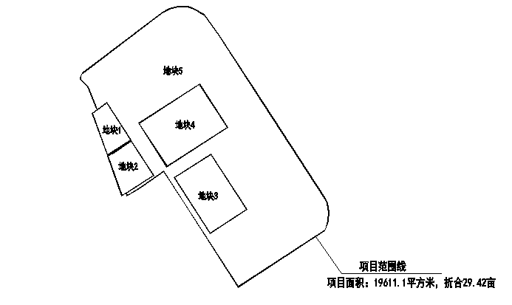
具体情况详见下表：
地块编号 | 不动产权证号 | 用地面积 |  | 纳入项目改造面积
地块编号 | 不动产权证号 | 平方米 | 亩 | 平方米 | 亩
地块1 | 粤（2019）中山市不动产权第0437050号 | 539.6 | 0.81 | 539.6 | 0.81
地块2 | 粤（2019）中山市不动产权第0437052号 | 727.6 | 1.09 | 727.6 | 1.09
地块3 | 粤（2019）中山市不动产权第0437055号 | 1551.3 | 2.33 | 1551.3 | 2.33
地块4 | 粤（2019）中山市不动产权第0447084号 | 2013.5 | 3.02 | 2013.5 | 3.02
地块5 | 中府集有（2014）第0500004号 | 687554.4 | 1031.33 | 14779.1 | 22.17
总计 | —— | 692386.4 | 1038.58 | 19611.1 | 29.42
（四）土地现状情况
改造地块“二调”及最新土地利用现状地类均为建设用地1.9611公顷（19611.1平方米，折合约29.42亩），不涉及边角地、夹心地、插花地、其他用地、征地留用地、与原“三旧”用地置换的“三旧”用地或其他存量建设用地、使用原“三旧”用地复垦产生的规模或指标的非建设用地等。
改造范围内有12栋建筑物，为竹源股联社自2000年6月开始使用，未办理规划报建等手续，现有建筑面积17150平方米，现状容积率约0.87，作工业用途所用。该地块目前未拆除，改造前年产值为6100万元（折合207.4万元/亩），年税收为3万元（折合0.1万元/亩）。
改造地块不涉及闲置、抵押、历史文化资源要素等情况，不属于土壤环境潜在监管地块范围。
改造地块涉及违法使用土地1.4779公顷（14779.1平方米，折合约22.17亩），已按规定落实违法用地处罚。
（五）规划情况
改造地块符合国土空间总体规划和控制性详细规划，已纳入《中山市城市更新（“三旧”改造）专项规划（2020-2035）》。其中，在国土空间总体规划中，属城乡建设用地1.9611公顷（19611.1平方米，折合约29.42亩）；在《小榄镇N-02街区控制性详细规划（2016）》（中府函〔2016〕635号）、《中山市小榄镇永宁北片区（0205单元）03街区N12-3地块控制性详细规划局部调整（2024）》（中山自然资规划〔2024〕284号）中，用地性质为一类工业用地和公园绿地。其中公园绿地0.0258公顷（258.3平方米，折合约0.39亩）位于地块1和地块2；一类工业用地1.9353公顷（19352.8平方米，折合约29.03亩），规划容积率1.0-3.5，建筑密度35%-60%，绿地率10%-15%，产业用房建筑高度≤50米，配套设施建筑高度≤100米。（以实际审批为准）
改造地块位于“三区三线”城镇开发边界内，符合在编的工业用地保护线管控要求，且不涉及永久基本农田、生态保护红线、森林资源等管控要求。
二、改造意愿及安置补偿情况
（一）改造意愿情况
改造范围涉及竹源股联社1个权利主体，小榄镇人民政府拟按照法律法规，就改造范围、土地现状、改造主体及拟改造情况等事项征询竹源股联社改造意愿，将于近期组织开展竹源股联社股东代表表决，将涉及土地、房屋纳入改造范围。
- 补偿安置情况
改造项目不涉及征收土地，属权利人自主改造，不涉及补偿安置情况。
三、改造主体及拟改造情况
根据有关规划要求，改造项目严格按照国土空间总体规划和控制性详细规划要求实施建设。
（一）改造主体
该改造项目属“工改工”宗地项目，拟采取权利人自主改造方式，由竹源股联社作为改造主体实施全面改造。
（二）拟改造情况
改造后将用于工业用途，拟引入制衣、电子、五金等轻工业为主的产业企业，在符合控制性详细规划的基础上，容积率不小于2.5，新建建筑面积不少于54600平方米（含不计容建筑面积5572平方米），不保留原有建筑，不申请分割销售。
项目相关情况符合国家《产业结构调整指导目录》及《中山市“三线一单”生态环境分区管控方案》《中山市涉挥发性有机物项目环保管理规定》。改造后年产值将达到17651万元（约600万元/亩），年税收将达到515万元（约17.5万元/亩）。
- 需办理的用地手续
1、集体土地完善转用
根据《广东省旧城镇旧厂房旧村庄改造管理办法》（粤府令第279号）、《广东省“三旧”改造标图入库和用地报批工作指引（2021年版）》（粤自然资函〔2021〕935号），改造地块符合办理集体土地完善转用手续要求。
地块5合计1.4779公顷（14779.1平方米，折合约22.17亩）用地需办理集体土地完善转用手续。
2、土地供应
地块5完善集体土地转用手续后，依据《中山市小榄镇永宁北片区（0205单元）03街区N12-3地块控制性详细规划局部调整（2024）》（中山自然资规划〔2024〕284号），按一类工业用地采用集体自用方式供地给竹源股联社（以实际审批情况为准）。
3、合并土地使用权
地块5与地块1、地块2、地块3、地块4办理合并土地使用权手续。
- 资金筹措
项目改造拟由改造主体投入8190万元进行改造，其中自有资金2490万元，银行借贷5700万元。
- 开发时序
地块5自市政府批准供地之日起365日内开工，自开工之日起912日内竣工；地块5自出证之日起30日内与地块1、地块2、地块3、地块4申请办理土地合并手续，并在土地合并批复之日起180日内开工建设，自开工之日起730日内竣工。新建建筑面积不少于 54600平方米，主要实施建设 4 幢工业厂房等，计划投入资金 8190万元。
七、实施监管
详见项目实施监管协议。

